namespace Tarea2_Calificaciones_IF

{

class Program

{

static void Main(string[] args)

{

string dato=null;

int calif = 0;

Console.WriteLine("Escriba la calificación.");

dato = Console.ReadLine();

calif = int.Parse(dato);

if (calif <= 10 && calif >= 0)

{

if (calif == 10)

{

Console.WriteLine("¡Escelente calificación!");

}

else

{

if (calif == 9)

{

Console.WriteLine("¡Sobresaliente calificación!");

}

else

{

if (calif == 8)

{

Console.WriteLine("¡Buena calificación!");

}

else

{

if (calif == 7)

{

Console.WriteLine("Regular calificación");

}

else

{

if (calif == 6)

{

Console.WriteLine("Suficiente calificación!");

}

else

{

if (calif < 6)

{

Console.WriteLine("¡Estudia para el ETS!");

}

}

}

}

}

}

Console.ReadKey();

}

else

{

Console.WriteLine("¡Debes de introducir una calificación entre 0 y 10!");

Console.ReadKey();

}

}

}

}

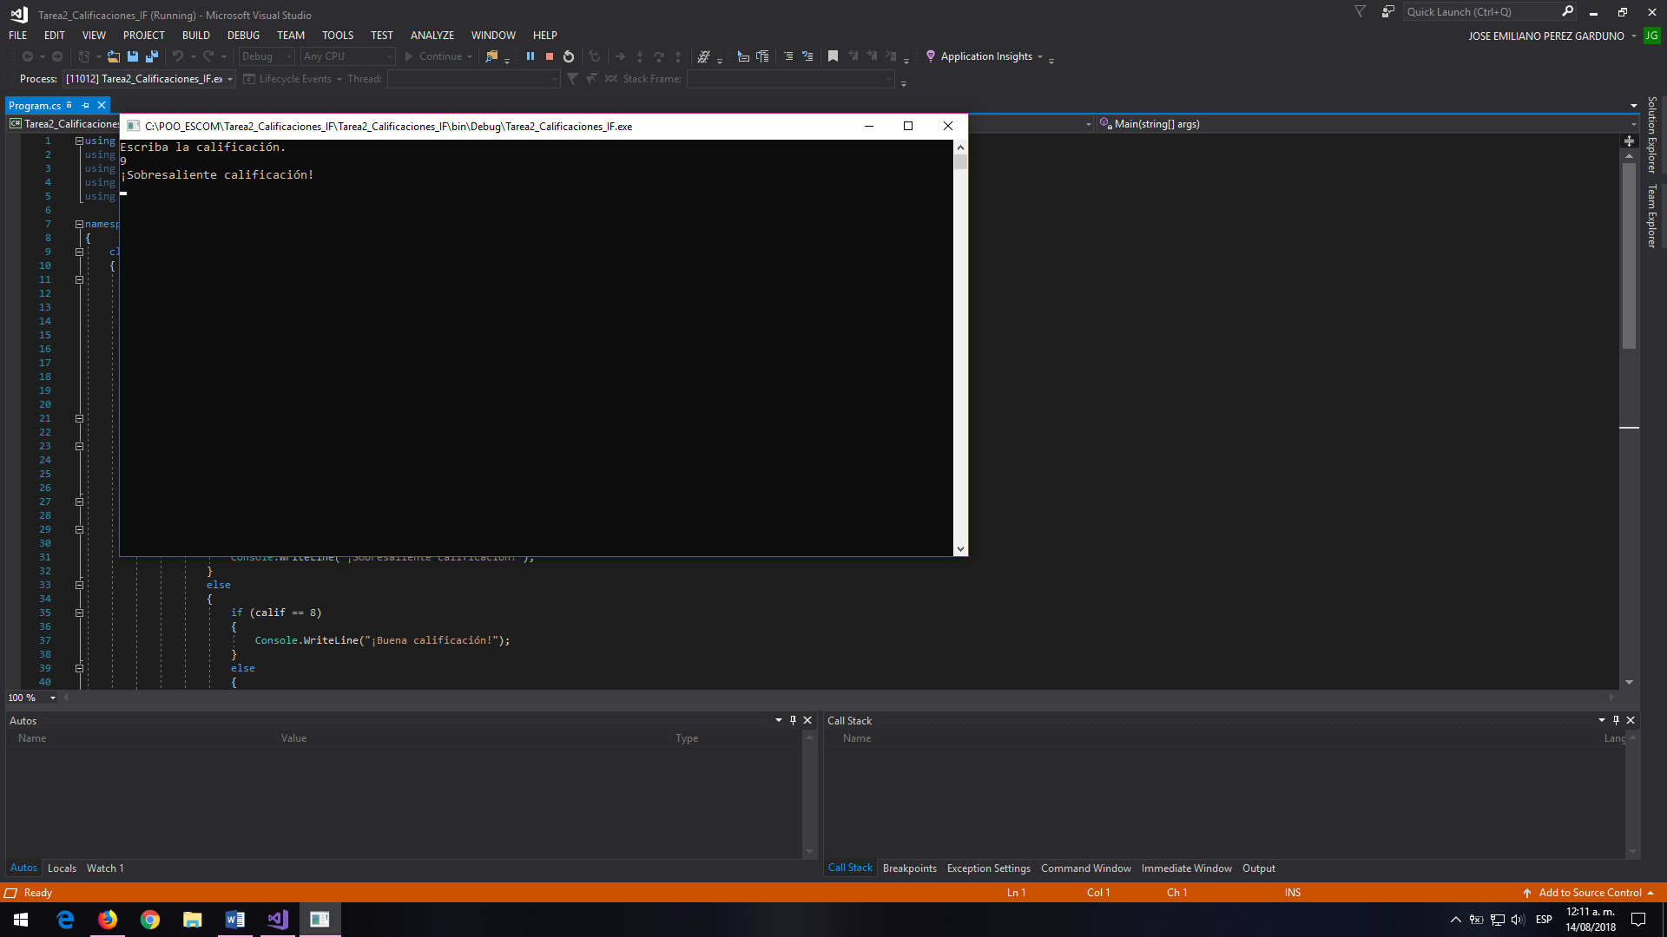x

namespace Tarea2_Calificaciones_SWITCH

{

class Program

{

static void Main(string[] args)

{

string dato=null;

int calif = 0;

Console.WriteLine("Introduzca la calificación:");

dato = Console.ReadLine();

calif = int.Parse(dato);

switch (calif)

{

case 10:

Console.WriteLine("¡Excelente calificación!");

Console.ReadKey();

break;

case 9:

Console.WriteLine("¡Sobresaliente calificación!");

Console.ReadKey();

break;

case 8:

Console.WriteLine("¡Buena calificación!");

Console.ReadKey();

break;

case 7:

Console.WriteLine("Regular calificación");

Console.ReadKey();

break;

case 6:

Console.WriteLine("Suficiente calificación");

Console.ReadKey();

break;

case 5:

Console.WriteLine("¡Estudia para el ETS!");

Console.ReadKey();

break;

case 4:

Console.WriteLine("¡Estudia para el ETS!");

Console.ReadKey();

break;

case 3:

Console.WriteLine("¡Estudia para el ETS!");

Console.ReadKey();

break;

case 2:

Console.WriteLine("¡Estudia para el ETS!");

Console.ReadKey();

break;

case 1:

Console.WriteLine("¡Estudia para el ETS!");

Console.ReadKey();

break;

case 0:

Console.WriteLine("¡Estudia para el ETS!");

Console.ReadKey();

break;

default:

Console.WriteLine("¡Debes de introducir un número entre 0 y 10!");

Console.ReadKey();

break;

}

}

}

}

